Государственное Учреждение Ярославской области для детей-сирот и детей, оставшихся без попечения родителей,
Климатинский детский дом.

Анализ работы педагога дополнительного образования
Белоусовой Елизаветы Эмильевны за 2021 учебный год

с. Климатино,
2021 год
Реализация программы дополнительного образования детей «Юный садовод-огородник», рассчитанной на один год обучения, позволяет решать в реальных условиях детского дома все перечисленные задачи, определенные Постановлением Правительства РФ от 24 мая 2014 г. N 481 "О деятельности организаций для детей-сирот и детей, оставшихся без попечения родителей, и об устройстве в них детей, оставшихся без попечения родителей".
Социально – педагогическая направленность программы предполагает адаптацию обучающихся к жизни в обществе посредством приобщения их к труду, к культуре и традициям родного края и формирования коммуникативных навыков.
Занятия по программе «Юный садовод-огородник» способствует организации содержательного досуга детей и формированию общей культуры в процессе освоения знаний, определенных ее содержанием. Содержание программы не представляет собой перечень специальных тем по изучению основ растениеводства, садоводства и цветоводства, его воспитательный блок органично
Педагогическая целесообразность программы состоит в том, что технологии, используемые на занятиях, такие, как игровая, здоровье сберегающая, технология сотрудничества, содействуют достижению поставленной цели.
Занятия развивают активность, творческую инициативу, чувство меры, гармонии, побуждают к творчеству и самостоятельности. Вместе с тем у воспитанников формируется умение и желание решать проблемы. Ребнок развивается, если способен преодолевать трудности.
Содержание обучения включает в себя 25 тем, на освоение которых отводится 20 часов. Практическим занятиям отводится 95 часов. Режим занятий: один раз в неделю по 4 часа с 15-минутными перерывом. Занятия проводятся либо в учебном помещении, оборудованном в соответствии с установленными требованиями, либо на учебно-опытном участке.
По окончании учебного года проводятся открытые итоговые занятия, форма которых определяется уровнем творческой активности детей.
Длительность занятий определяется особенностью работ, один – два часа занятия не утомляют ребят, т.к. в течение этого времени меняются виды работы.
В марте 2021 года с детьми была организована работа по авторской программе дополнительного образования «Юный садовод-огородник», группа составляла 10 человек.
Воспитанники детского дома - дети с особыми образовательными потребностями: учащиеся коррекционных классов, а так же имеющие ограниченные возможности здоровья. Дети сформированы в группу по возрастам, по степени умственного развития и возможностями здоровья. Главное место в работе с такими детьми отводится формированию трудового навыка ухода за рестениями, где они овладевают элементарными умениями, необходимыми для выполнения данной работы .
Центральное место на занятиях занимает практическая работа. Кроме непосредственно практической работы, определённое время отводится на приобретение обучающимися знаний познавательного характера, они изучают технологию выращивания и ухода за различными растениями, технику безопасности и санитарно – гигиенические требования к организации данного труда.
Цель программы:
- создание условий для формирования у обучающихся через постижение основ растениеводства, садоводства и цветоводства, устойчивой мотивации к труду.
- создание условий для ознакомления с теми специальными знаниями и навыками, которые необходимы в практической деятельности садовода-огородника.
Программа имеет необходимое учебно – методическое обеспечение для успешной реализации поставленной цели и направлена на осуществление следующих задач:
- знакомить детей с основами растениеводства, садоводства и цветоводства;
- формировать навыки и умения посадки, ухода и уборки растений, развивая терпение, настойчивость, трудолюбие;
- формировать умение рационально организовать труд на своем участке;
- выработать безопасные и санитарно – гигиенические приемы труда;
- знакомить с технологическим оборудованием, производственным инвентарем, инструментами, приборами и правилами их эксплуатации;
- формировать навыки работы в коллективе, воспитывая чувство товарищества и взаимопомощи, ответственности за порученное дело.
Для решения поставленных задач в программе используются следующие формы обучения:
- беседы,
- практические занятия по различным видам работ на учебно-опытном участке,;
- отчетные занятия, выполняемые самостоятельно практические работы; различные конкурсы,
- проектная, исследовательская деятельность
- мастер-классы;
Критерии оценки уровня освоения программных требований :
- текущий контроль знаний по окончании изученной темы (соответствие уровня развития детей программным требованиям выявляется при помощи метода наблюдения, метода сравнения независимых характеристик).
- Обсуждение.
- Самооценка.
- Личные беседы с воспитанниками.
- Изучение продуктов образовательной деятельности, в ходе проведения зачетных и открытых мероприятий.
В прцессе освоения программы ребята познакомились со значением сельскохозяйственного труда в жизни людей.С разными видами растений (однолетние, двулетние, многолетние, культурные и дикорастущие). С инвентарём для работы в открытом грунте и с комнатными растениями. Освоили правила по техники безопасности с садовым инструментом.
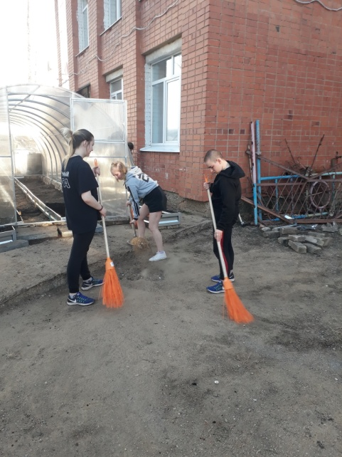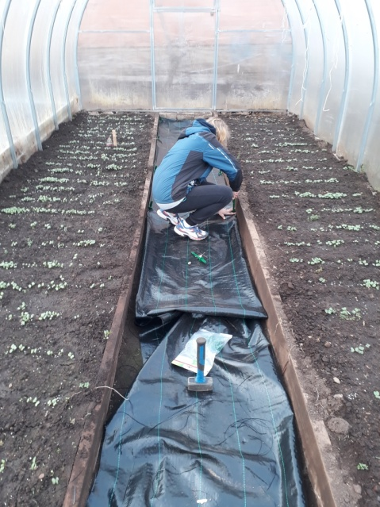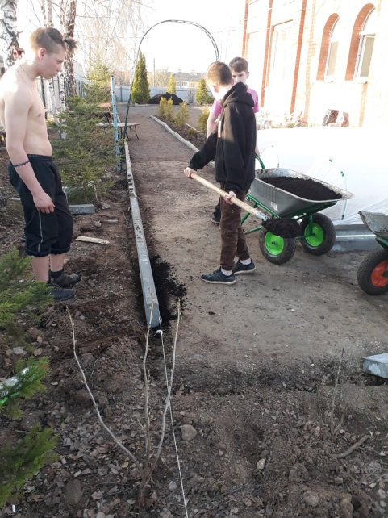

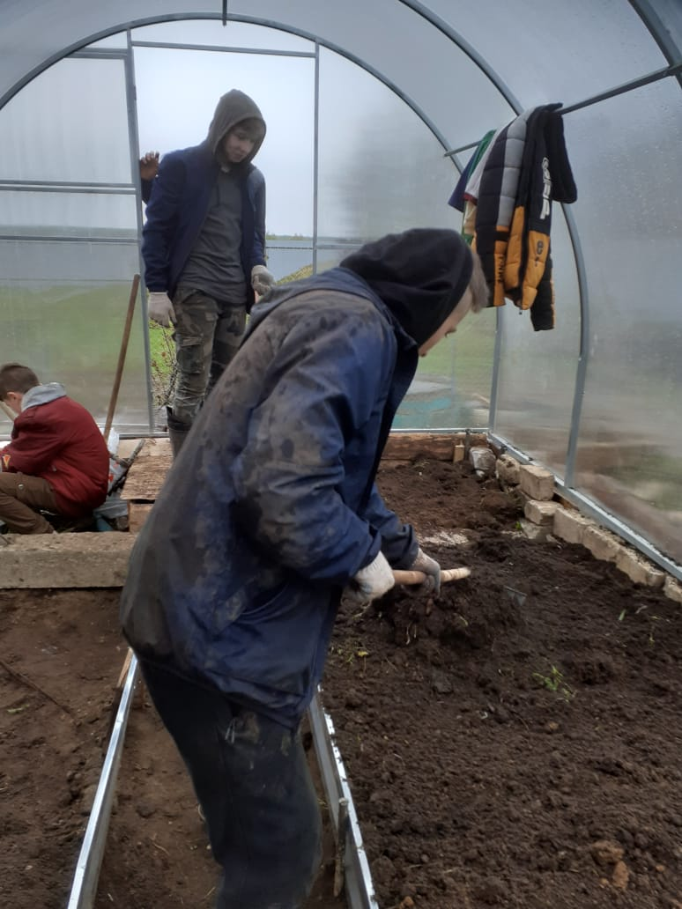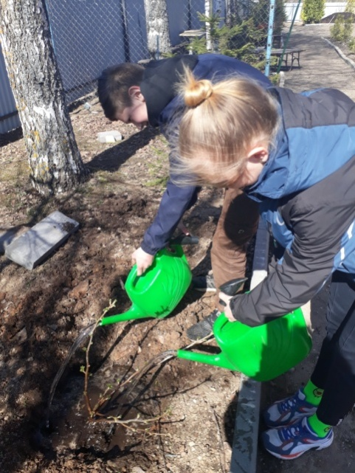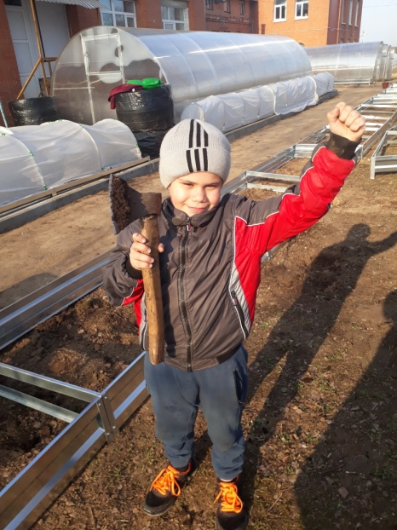

Получили понятие о почве. О видах и сроках обработки почвы. О правилах обработки почвы с помощью лопаты. Учились производить набивку кассет почвогрунтовым субстратом. Производить подготовку семян к посеву и их посев. Производить посадку пророщенных семян в ячейки и пикировку рассады. Производить подкормку растений удобрениями.
Производили очистку дорожек и площадок двора от опавших листьев и пожухлой травы. Вскапывание почвы в цветнике, теплицах, огороде (понятия борозда, глубина вскапывания, рабочая поза, приёмы вскапывания почвы). Высадку лука- севка в открытый грунт (посев моркови, свёклы).Высадку картофеля в открытый грунт.Посев зелени. Посадку столовых корнеплодов, редиса, луковичных овощных растений.

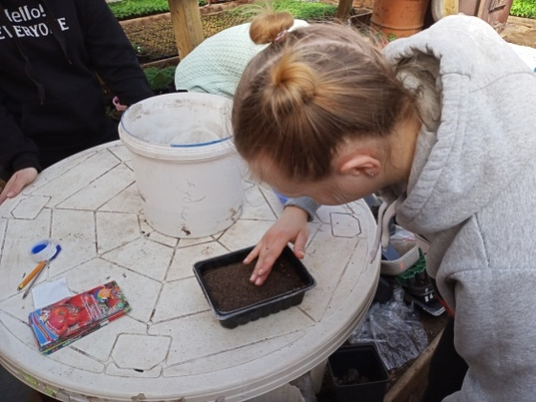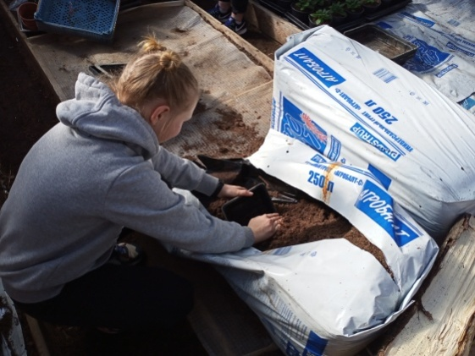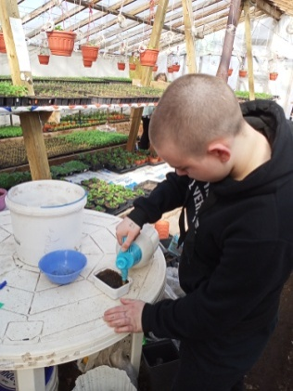

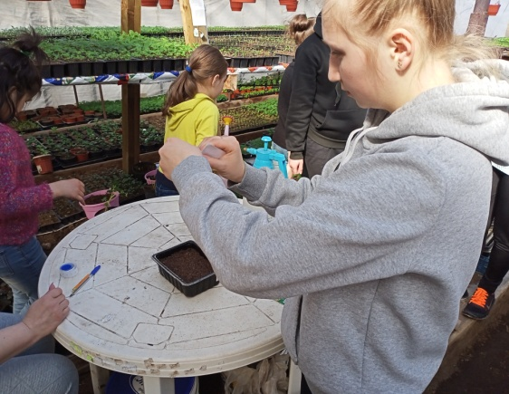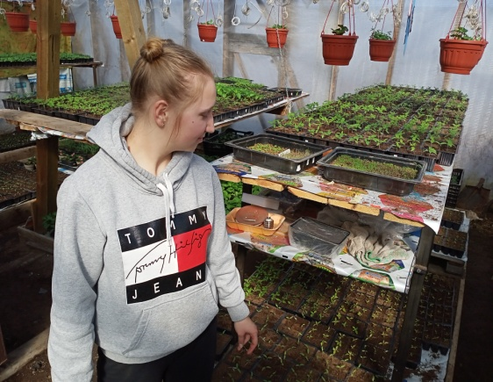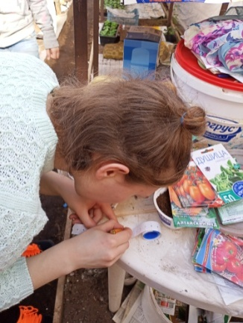

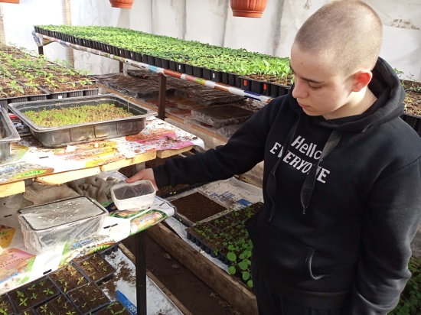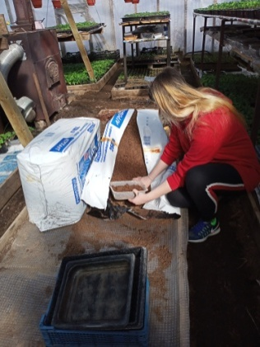

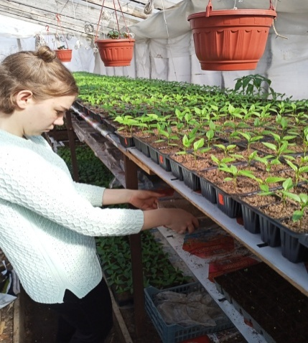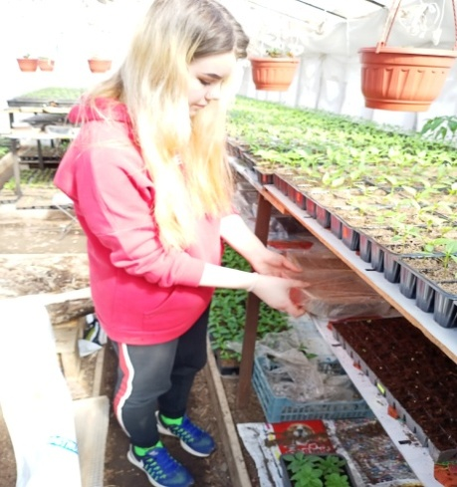
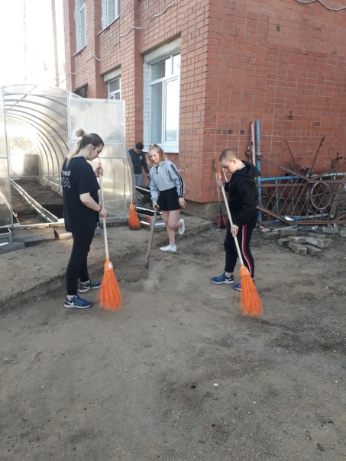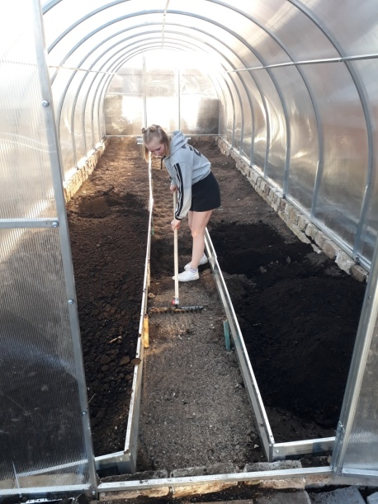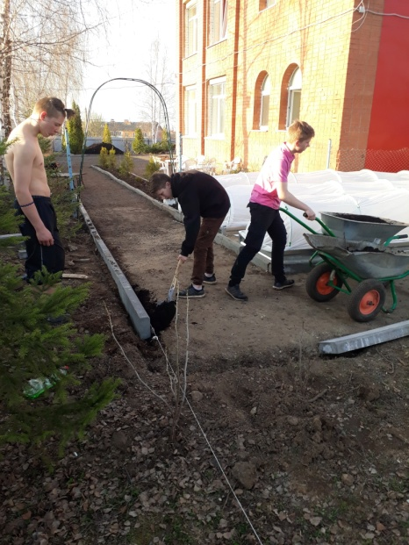

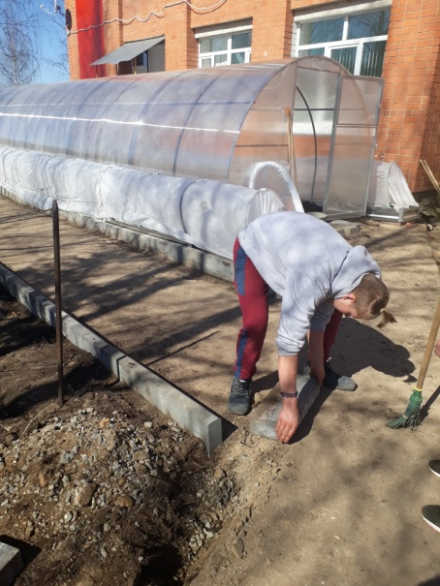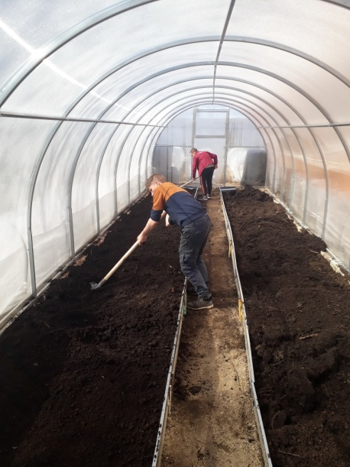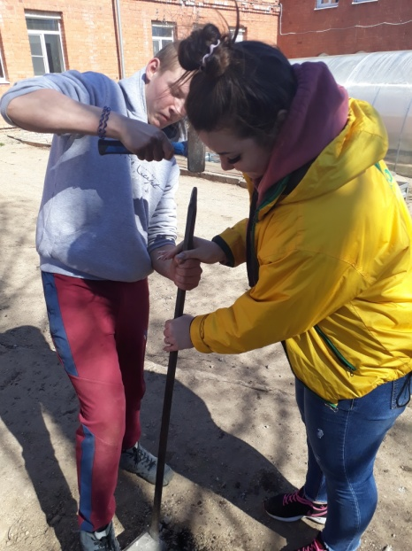

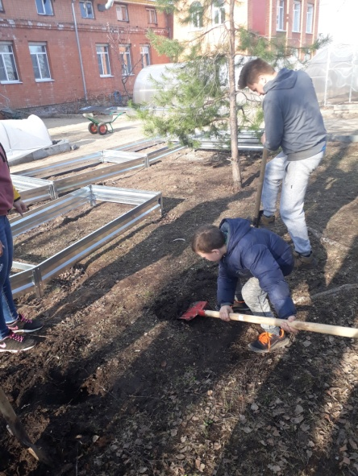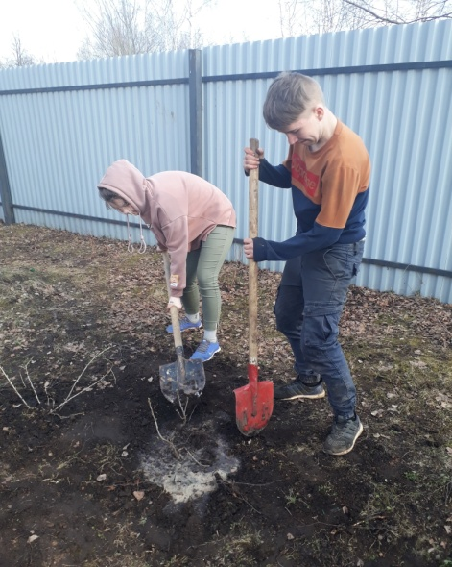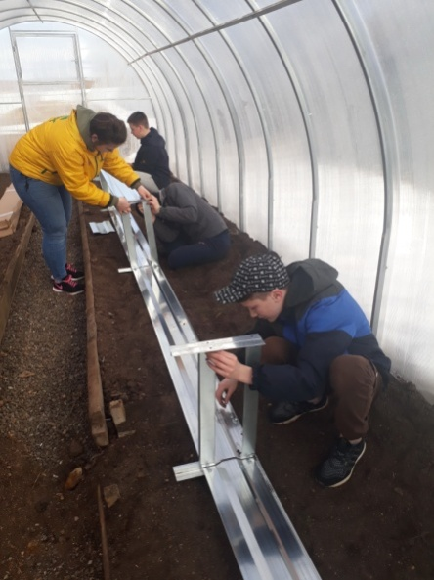

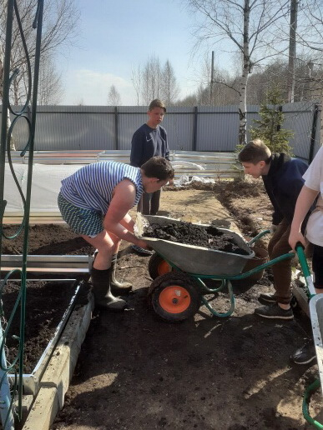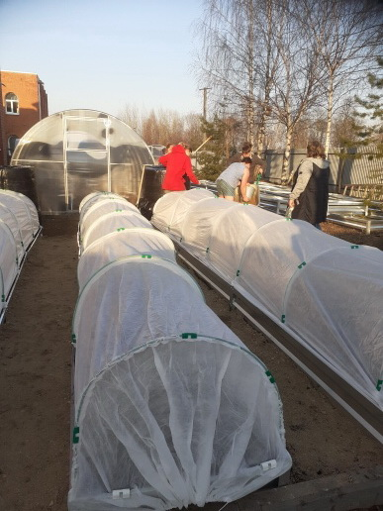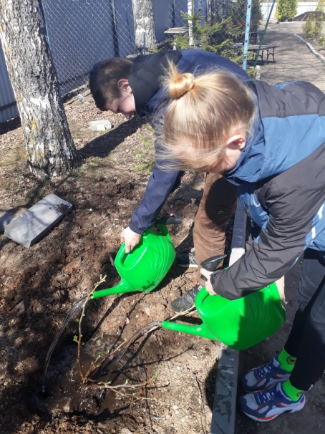

Производили высадку рассады однолетних цветочно – декоративных растений в открытый грунт, рассады капусты, огурцов, томатов, баклажанов, фасоли, перцев в закрытый и в открытый грунт. Производили работы по уходу за растениями на учебно-опытном и цветочно-декоративном участке, подвязку томатов и огурцов, подвязку малины, ежевики, перца и баклажанов.

